Nama : Siti Khoerunisa

NIM : 20210040076

Kelas : TI21E

Mata Kuliah : Pemrograman Berorientasi Objek

Analisa Percobaan 5

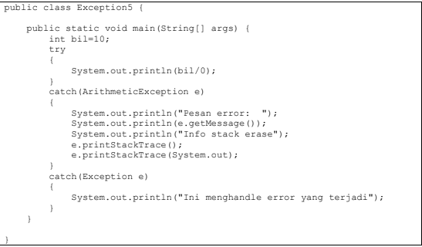

Pada blok kode try diatas memiliki kesalahan pada **bil / 0** yang dimana kesalahan ini akan dikirimkan ke catch tipe **ArithmaticException.**

Analisa percobaan 6

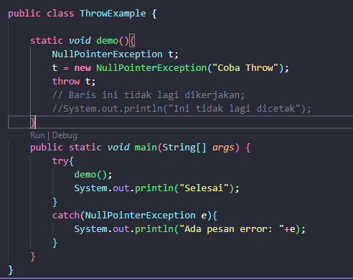

Fungsi demo() memiliki kesalahan yang dibuat manual yaitu **NullPointerException,** ketika pada blok try **NullPointerException** akan dilemparkan dan ditangkap oleh catch bertipe **NullPointerException.**

Analisa percobaan 7

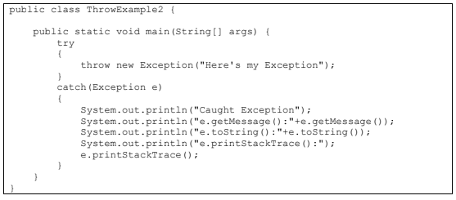  
Pada blok try akan dilemparkan **Exception** manual dan ditangkap pada catch.

Analisa Percobaan 8

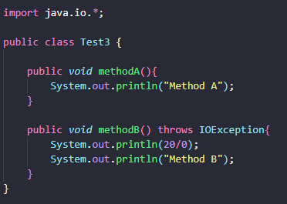

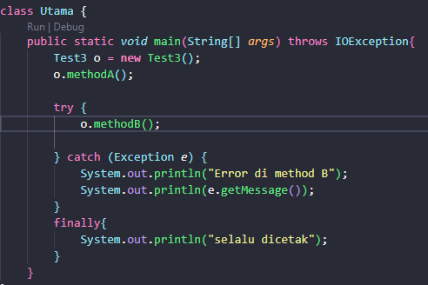

Pada fungsi MethodB memiliki sebuah kesalahan, ketika fungsi MethodB dipanggil dalam fungsi try maka kesalahan pada MethodB akan di tangkap catch.